MINISTERIO DE EDUCACIÓN

AUDITORIA INTERNA

CUA No.:96754

MINISTERIO DE EDUCACIÓN

ACTIVIDADES ADMINISTRATIVAS

ACTIVIDADES ADMINISTRATIVAS Entrega y recepción del cargo del Director de la Dirección de Comunicación Social -DICOMS-.

GUATEMALA, AGOSTO DE 2020

INDICE

INTRODUCCION | 1
OBJETIVOS | 1
ALCANCE DE LA ACTIVIDAD | 1
RESULTADOS DE LA ACTIVIDAD | 2
ANEXOS | 6
AUDITORÍA INTERNA MINISTERIO DE EDUCACIÓN

INTRODUCCION

De conformidad con el Nombramiento de Auditoría No. 96754-1-2020, de fecha 27 de abril de 2020, emitido por la Directora de Auditoría Interna del Ministerio de Educación, y en representación de esta unidad, se intervino en la Entrega y Recepción de Cargo del Director de Comunicación Social del Ministerio de Educación.

OBJETIVOS

GENERAL

Establecer mediante la información entregada por los responsables, el estado o situación general de los aspectos administrativos relevantes y delimitar la responsabilidad del funcionario saliente y entrante.

ESPECIFICOS

Determinar si como parte de sus funciones quedan pendientes asuntos de importancia, a los cuales es necesario darles seguimiento posteriormente.

Si todos los bienes y valores asignados al funcionario son entregados completos e íntegramente.

Que el responsable entregue conforme al formulario de control de traslado de información emitido por la Contraloría General de Cuentas.

Que presenten los formularios de cancelación de accesos asignados.

Que se realice el trámite de cancelación de firmas registradas como cuentadante y en otros en los cuales figure como responsable.

ALCANCE DE LA ACTIVIDAD

De conformidad con lo establecido en el artículo 1 del Acuerdo No. A-106-2019, emitido por el Contralor General de Cuentas con fecha 9 de diciembre de 2019, el cual se transcribe literalmente: “Se establece como obligatoria, la observancia y aplicación por parte de la Unidad de Auditoría Interna de las entidades de la administración central, descentralizadas autónomas y otros organismos del Estado lo siguiente: a) El uso de la Guía para la Participación de la Unidad de Auditoría Interna en el Control Financiero-Administrativo, en la toma de posesión de las

MINISTERIO DE EDUCACIÓN Pág. 1
AUDITORÍA INTERNA MINISTERIO DE EDUCACIÓN

autoridades de las entidades y organismos que se indican en el párrafo anterior. b) El uso del formulario de control y traslado de información de las autoridades salientes a las entrantes”; se procedió a participar en la entrega y recepción de cargo del Director de Comunicación Social del Ministerio de Educación.

RESULTADOS DE LA ACTIVIDAD

Los resultados de las actividades realizadas se describen a continuación:

Se tuvo a la vista el Acuerdo Ministerial No. DIREH-2507-2020, con fecha 27 de abril de 2020, con vigencia a partir de la misma fecha, mediante el cual se rescindió por remoción el Contrato Individual de Trabajo a Plazo Fijo número 022-DICOMS-1-2020 a nombre de Alex Ricardo Gutiérrez, Director Ejecutivo IV de la Dirección de Comunicación Social -DICOMS- del Ministerio de Educación.

Se tuvo a la vista el Acuerdo Ministerial No. DIREH-2508-B-2020, con fecha 27 de abril de 2020, mediante el cual se aprueba el Contrato Individual de Trabajo a Plazo Fijo número 022-DICOMS-2-2020 a nombre de Gabriela Toledo Valdez, Director Ejecutivo IV de la Dirección de Comunicación Social -DICOMS- del Ministerio de Educación, con vigencia del 28 de abril al 31 de diciembre de 2020.

Se suscribió el ACTA No. DIDAI-02-2020 con fecha 28 de abril de 2020, del Libro de Actas con Registro No. L2 48634, autorizado por la Contraloría General de Cuentas, para hacer constar la verificación de Entrega y Recepción de cargo del Director de Comunicación Social de la DICOMS, del Ministerio de Educación, conforme al Nombramiento de Auditoría No. 96754-1-2020, con fecha 27 de abril de 2020.

De conformidad con la Guía para la Participación de las Unidades de Auditoría Interna en el Control Financiero-administrativo en la toma de posesión de las autoridades de las Entidades de la Administración Central, Descentralizadas, Autónomas y Organismos del Estado, emitida por la Contraloría General de Cuentas, se constataron los siguientes aspectos de la Dirección de Comunicación Social del Ministerio de Educación:

No se tiene Libro de Actas autorizado por la Contraloría General de Cuentas, por ser una Unidad Ejecutora concentrada.

Licenciada Gabriela Toledo Valdez, Directora entrante, presentó la Constancia Transitoria de Inexistencia de Reclamación de Cargos, emitidas por la Contraloría General de Cuentas con No. Gestión: 469675 y Correlativo: 83288, con fecha 22 de abril de 2020.

MINISTERIO DE EDUCACIÓN Pág. 2
AUDITORÍA INTERNA MINISTERIO DE EDUCACIÓN

Por ser una unidad ejecutora concentrada, los aspectos financieros del presupuesto asignados a la DICOMS, son llevados por la Dirección de Administración Financiera -DAFI- del Ministerio de Educación, tal como el fondo rotativo.

No se practica inventario físico derivado a que el inventario de bienes muebles, inmuebles e intangibles es llevado por la Dirección de Servicios Administrativos -DISERSA- del Ministerio de Educación.

Por ser una unidad ejecutora concentrada no maneja préstamos, donaciones, deudas de años anteriores, prestamos por pagar, fideicomisos, seguros y convenios; asimismo, no se ejecutan obras.

Los asuntos judiciales son llevados por la Dirección de Asesoría Jurídica -DIAJ-del Ministerio de Educación.

Se presentó nómina de los colaboradores de la Dirección de Comunicación Social, de los renglones presupuestarios 011 y 022.

El licenciado Alex Ricardo Gutiérrez, Director saliente, entregó 1 Formulario de Control de Descargo y Cargo en Tarjeta de Responsabilidad Bienes Fungibles, código INV-FOR-02, el cual contiene los bienes registrados en Tarjeta de Responsabilidad No. 710 por valor de Q 338.25, asimismo, entregó 18 Formularios Control de Descargo y Cargo del Resguardo de Bienes, código INV-FOR-03, los cuales contienen los bienes registrados en los resguardos números: 8290, 8291, 8291/8294, 8294, 8294/8295, 081, 081/082, 081/082/083, 083, 083/084, 084, 084/085, 085, 086 y 8291/8294/081/082, todos por un valor total Q 430,592.05; formularios que fueron revisados por la licenciada Gabriela Toledo Valdez, Directora entrante, junto con el encargado de inventarios de la Dirección de Servicios Administrativos -DISERSA-; posteriormente serán cargados en tarjetas de responsabilidad por parte de -DISERSA.

La correspondencia emitida y recibida por la DICOMS al 28 de abril de 2020, quedó en resguardo y custodia de la Asistente de la dirección, licenciada Mónica Román de Lemus.

Se destruyó el sello del licenciado Alex Ricardo Gutiérrez, que lo identificaba como Director de la DICOMS.

Se presentó el oficio DICOMS-2020-89 con fecha 28 de abril de 2020, mediante el cual se solicitó al Director de Informática, eliminar el usuario con los permisos a los

MINISTERIO DE EDUCACIÓN Pág. 3
AUDITORÍA INTERNA MINISTERIO DE EDUCACIÓN

diferentes sistemas del licenciado Alex Ricardo Gutiérrez, director saliente.

La Asistente de DICOMS, licenciada Mónica Román de Lemus, hizo entrega de 1 llave de la oficina del Despacho de la DICOMS, a la directora entrante.

La Dirección de Auditoría Interna recomendó que se proceda a gestionar los avisos correspondientes de actualización del cargo de Director de Comunicación Social, ante la Contraloría General de Cuentas y otras instituciones donde pueda figurar como responsable de la Dirección.

El formulario de control y traslado de información, establecido en el artículo 1 literal b) del Acuerdo No. A-106-2019, emitido por el Contralor General de Cuentas, fue proporcionado por el director saliente a la directora entrante, y firmado por ambos.

Los puntos anteriores, quedaron consignados en el ACTA No. DIDAI-02-2020 con fecha 28 de abril de 2020, en los folios 13407 y 13408 del Libro de Actas de la Dirección de Auditoría Interna, Autorizado por la Contraloría General de Cuentas con Registro No. L2 48634.

Mediante Oficio DICOMS 2020-108 fue entregado al Subcontralor de Calidad del Gasto Público de Contraloría General de Cuentas, copia certificada del ACTA No. DIDAI-02-2020 y formulario de control de traslado de información de la entrega y recepción del cargo.

La presencia del auditor en el acto de entrega de cargo del Director de Comunicación Social del Ministerio de Educación, no prejuzga exactitud de saldos y cifras presentadas, en virtud que las mismas son responsabilidad de las diferentes unidades administrativas quienes trasladaron la información consignada, por lo que quedan sujetas a revisiones posteriores por parte de la Dirección de Auditoría Interna del Ministerio de Educación o Contraloría General de Cuentas.

JOSE ALEJANDRO DAVILA ALVAREZ

MILDRED LORENA FUENTES DE LEON

Auditor

Supervisor

MINISTERIO DE EDUCACIÓN Pág. 4

AUDITORÍA INTERNA MINISTERIO DE EDUCACIÓN

JULIA VICTORIA MONZON PEREZ

Director

MINISTERIO DE EDUCACIÓN Pág. 5
AUDITORÍA INTERNA MINISTERIO DE EDUCACIÓN

ANEXOS

Anexo I
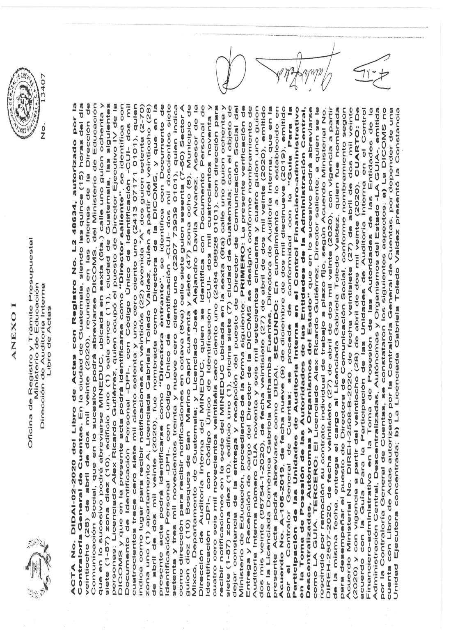

MINISTERIO DE EDUCACIÓN Pág. 6
AUDITORÍA INTERNA MINISTERIO DE EDUCACIÓN

Anexo I
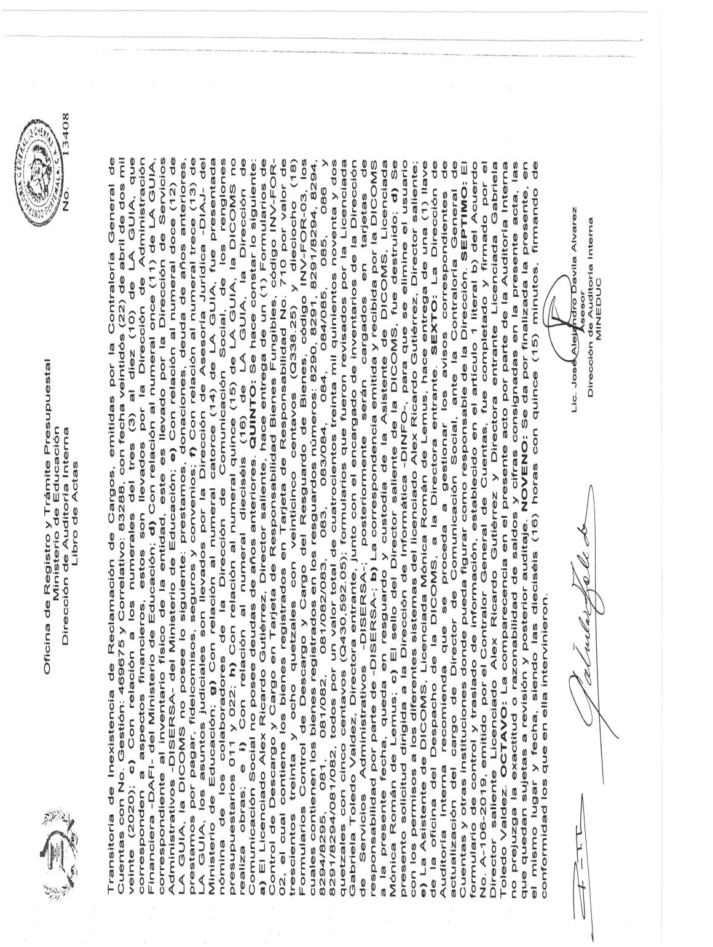

MINISTERIO DE EDUCACIÓN Pág. 7
AUDITORÍA INTERNA MINISTERIO DE EDUCACIÓN

Anexo II
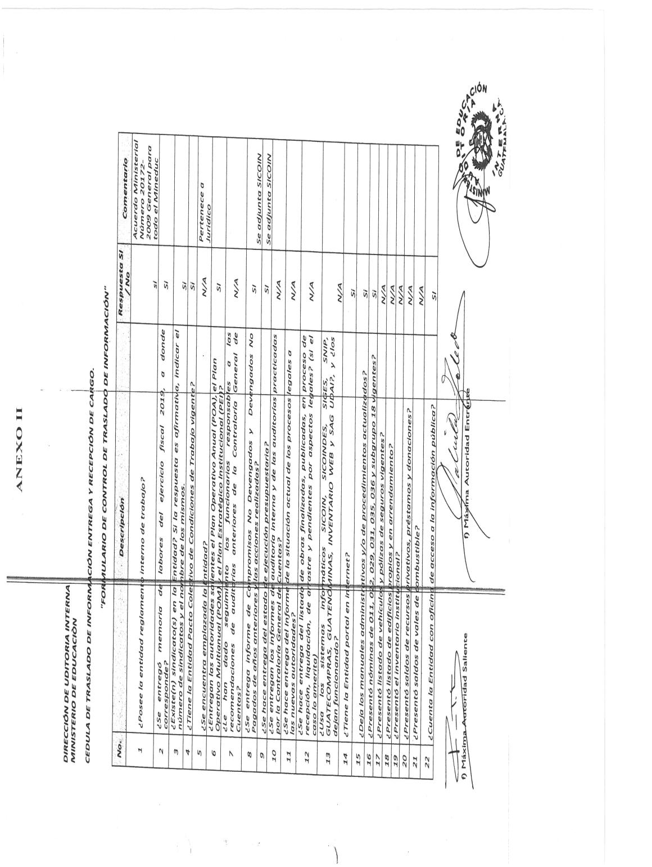

MINISTERIO DE EDUCACIÓN Pág. 8

